Тема: «Классификация химических реакций в органической химии»

Цель: систематизировать знания учащихся о подходах к классификации химических реакций.

Задачи:

- повторить и обобщить сведения о классификации химических реакций по признаку – числу исходных и полученных веществ;

- рассмотреть законы сохранения массы веществ и энергии при химических реакциях как частный случай проявления всеобщего закона природы.

Ход урока.

Классификацию органических реакций проводят на основе общих для всех реакций признаков: строение и состав исходных и конечных продуктов; изменение степеней окисления реагирующих частиц; тепловой эффект реакции; ее обратимость и т.п.

Классификация реакций по конечному результату.

В основе этой классификации лежит сопоставление числа, состава и строения исходных и конечных продуктов по уравнению реакции. В соответствии с конечным результатом различают следующие типы органических реакций:
- замещение;
· присоединение;
· отщепление (элиминирование);
· изомеризация (перегруппировка);
· разложение.
Субстрат – основное органическое соединение реакции.
Реагент – другой компонент реакции (часто – неорганическое вещество)
1.Реакции присоединения (характерны для непредельных УВ)
Присоединение идет по месту разрыва кратной связи, т.е. атом или группа атомов присоединяется к тем атомам углерода, между которыми была кратная связь.
В реакциях присоединения молекула органического соединения и молекула простого или сложного вещества соединяются в новую молекулу, при этом другие продукты реакции не образуются:
А + В→С
- Гидрирование – присоединение молекулы водорода:
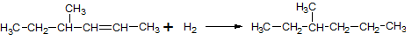
- Галогенирование — присоединение молекулы галогена: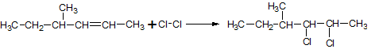
- Гидрогалогенирование — присоединение молекулы галогенводорода: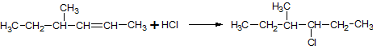
Правило Марковникова: при присоединении к несимметричным алкенам молекул сложных веществ с условной формулой НХ ( HCl, HI, HF) атом водорода становится к наиболее гидрированному (содержащему больше всего атомов водорода) атому углерода при двойной связи, а Х – к наименее гидированному.
СН2=СН-СН2-СН3 + HCl ===>СН2Cl-СН2-СН2-СН3

- Гидратация — присоединение молекулы воды: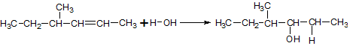

5.Полимеризация – образование высокомолекулярного соединения посредством многократного присоединения низкомолекулярного соединения, например: Например, образование полиэтилена: n CH₂=CH₂→(-CH₂-CH₂-) _{n}
2.Реакции отщепления
В реакции отщепления (элиминирования) происходит отрыв атомов или атомных групп от молекулы исходного вещества при сохранении ее углеродного скелета.
А→ В + С
В зависимости от того, какие атомы отщепляются — соседние C–C или изолированные двумя-тремя или более атомами углерода –C–C–C–C–, –C–C–C–C–C–, могут образовываться соединения с кратными связями или циклические соединения.
- дегидрирование – отщепления молекулы водорода: 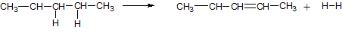
- Дегидратация – отщепление молекулы воды (в присутствии серной кислоты): 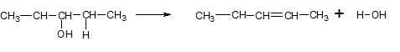
- Дегидрогалогенирования – отщепления молекулы галогеноводородов: 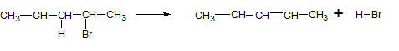
Отщепление галогеноводородов из алкилгалогенидов либо воды из спиртов происходит по правилу Зайцева.
Правило Зайцева: атом водорода Н отщепляется от наименее гидрогенизированного атома углерода.
Например, отщепление молекулы бромоводорода происходит от соседних атомов в присутствии щелочи, при этом образуется бромид натрия и вода.
Отщепление водорода от галогеналкана сопровождается отщеплением галогена и образованием кратной связи (если спиртовой раствор щелочи).
При использовании водного раствора щелочи, который содержит ОН, идет замещение, а не отщепление с образованием спиртов!
Например:
· отщепление хлороводорода (при действии на хлоралкан спиртовым раствором щёлочи)
CH₃-CH₂Cl →CH₂=CH₂ + HCl
· отщепление воды (при нагревании спирта с серной кислотой)
CH₃-CH₂OH→CH₂=CH₂ + H₂O дегидратация этанола
· отщепление водорода от алкана (в присутствии катализатора)
CH₃-CH₃ →CH₂=CH₂ + H₂ дегидрирование этана

3.Реакции замещения (характерны для предельных УВ и ароматических УВ)
Атом или атомная группировка в молекуле органического соединения замещается на другой атом (или атомную группировку):
АВ + С→ АС + В
Реакции этого типа можно рассматривать как реакции обмена, но в органической химии предпочтительней термин "замещение", поскольку в обмене участвует (замещается) лишь меньшая часть органической молекулы.
Примеры:
C₂H₆ + Cl₂ (на свету)→CH₃CH₂Cl + HCl хлорирование этана
CH₃CH₂Cl + KOH (водн. р-р) → CH₃CH₂OH + KCl щелочной гидролиз хлорэтана
4.Реакции изомеризации или перегруппировки
В органическом соединении происходит переход (миграция) отдельных атомов или групп атомов от одного участка молекулы к другому без изменения ее качественного и количественного состава:
А→В
В этом случае исходное вещество и продукт реакции являются изомерами (структурными или пространственными).
Например, в результате перегруппировки может изменяться углеродный скелет молекулы:

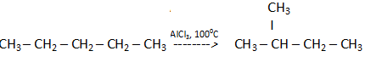
5.Реакции разложения
В результате реакции разложения из молекулы сложного органического вещества образуется несколько менее сложных или простых веществ:
А→ В + С + . . .
К этому типу реакций относится процесс крекинга – расщепление углеродного скелета крупных молекул при нагревании и в присутствии катализаторов:
C_{n}H_{2n+2}→ C_{m}H_{2m+2} + C_{p}H_{2p} (n = m + p)
Например
C₁₀H₂₂→ C₅H₁₂ + C₅H₁₀
Реакции разложения при высокой температуре называют пиролизом, например:
СН₄ → C + 2H₂ пиролиз метана (1000 ºC)

Закрепление.
Определите тип химических реакций в цепочке превращений:
СН4→С2Н2→С2Н4→С2Н5ОН→С2Н5Сl
Домашнее задание:
Определите тип химических реакций в цепочке превращений:
С2Н6→С2Н5Cl→С2Н5ОН→С2Н4→C2H4Br2

